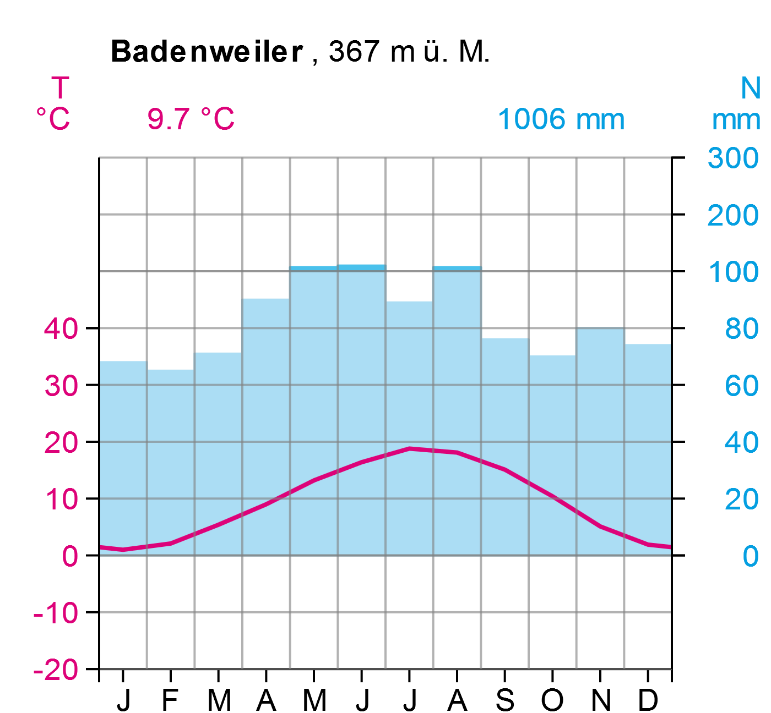

Monat | Jan | Feb | Mrz | Apr | Mai | Jun | Jul | Aug | Sep | Okt | Nov | Dez | Jahr
T/°C | 1,0 | 2,1 | 5,4 | 9,0 | 13,2 | 16,4 | 18,8 | 18,1 | 15,1 | 10,4 | 5,1 | 1,9 | 9.7
N/mm | 68 | 65 | 71 | 90 | 107 | 110 | 89 | 107 | 76 | 70 | 80 | 74 | 1006

